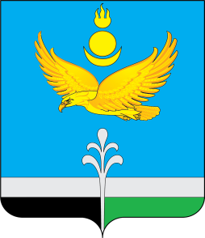

РОССИЙСКАЯ ФЕДЕРАЦИЯ
ИРКУТСКАЯ ОБЛАСТЬ
НУКУТСКИЙ РАЙОН

АДМИНИСТРАЦИЯ
МУНИЦИПАЛЬНОГО ОБРАЗОВАНИЯ «НУКУТСКИЙ РАЙОН»

ПОСТАНОВЛЕНИЕ

18 февраля 2022 № 57 п. Новонукутский

Об изменении юридического адреса
МБУ ДО Новонукутская ДШИ

В соответствии с ч.2 ст.54 Гражданского кодекса Российской Федерации, п.2 ст.4 Федерального закона Российской Федерации от 12.01.1996 № 7-ФЗ «О некоммерческих организациях», постановлением Администрации муниципального образования «Нукутский район» от 17.01.2022 № 9 «О закреплении имущества», руководствуясь ст.35 Устава муниципального образования «Нукутский район», Администрация

ПОСТАНОВЛЯЕТ:

- Изменить юридический адрес Муниципального бюджетного учреждения дополнительного образования «Новонукутская Детская школа искусств» (далее – МБУ ДО Новонукутская ДШИ): Российская Федерация, индекс 669401, Иркутская область, Нукутский район, п.Новонукутский, ул.Ленина, 24 на следующий адрес: Российская Федерация, индекс 669401, Иркутская область, Нукутский район, п.Новонукутский, ул.Ленина, 27.
- Директору МБУ ДО Новонукутская ДШИ (Даганеев Л.С.) внести соответствующие изменения в учредительные документы и зарегистрировать в регистрирующем органе.
- Опубликовать настоящее постановление в печатном издании «Официальный курьер» и разместить на официальном сайте муниципального образования «Нукутский район».
- Контроль за исполнением настоящего постановления возложить на заместителя мэра муниципального образования «Нукутский район» по социальным вопросам М.П. Хойлову.

Мэр С.Г. Гомбоев

